SAMOSTOJNO BRANJE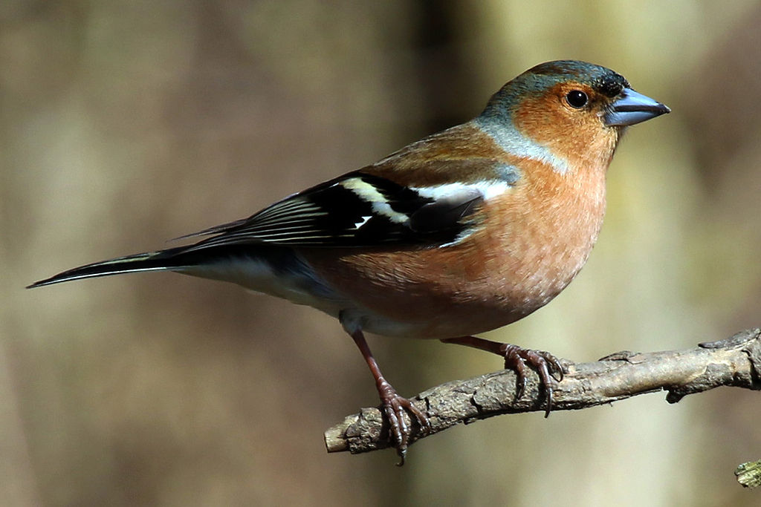
ŠČINKAVEC
Anton Polenec
Tiho preberi sestavek o ščinkavcu.
Med naše najbolj znane ptiče pevce spada ščinkavec. Ščink ščink, tako se oglaša. Ko pomlad dobro pride v deželo, ko si samica splete gnezdo, takrat nam od vsepovsod doni na ušesa samčevo petje: čin, čin, čin, čin, griču ček. Seveda ne smete misliti, da samček prepeva zato, da bi samičko na gnezdu kratkočasil. Ne! Samček s svojim petjem naznanja okolici, da je tu že zasedeno. S petjem hoče reči – kar pojdi drugam! Ko je zarod zvaljen, oba skrbita za lačne želodčke. Krmita jih samo z žuželkami. Koliko škodljivcev tako pospravijo iz naših sadovnjakov, iz naših gozdov!
Res, tako lep kot lišček ščinkavec ni. Pa vendar je tudi lep, posebno samček. Le poglejte, kako lepo sivkasto kapico ima in kako lepo rdečkasto rjave prsi. Na začetku perutnic pa ima široko belo progo. Če nič drugega, to si zapomnite: po tej beli progi boste najlažje spoznali našega pevca. Seveda, ščink ščink nam pa tudi mora biti v ušesih.
Razlaga besed:
doni – razlega se (glas, zvok)
zarod – naraščaj, podmladek
krmita – hranita
lišček – vrsta ptice
Odgovori na vprašanja ( cele povedi ). Odgovore napiši v zvezek. Ne pozabi na naslov in današnji datum.
1. Med katere ptiče spada ščinkavec?
2. Kdaj se samec najbolj oglaša?
3. Kaj oznanja samček s svojim petjem?
4. S čim samček in samica krmita svoje mladičke?
5. Kakšen je ščinkavec? Opiši ga.
6. Po čem najlažje spoznamo ščinkavca?

